 |  |  |  |  | 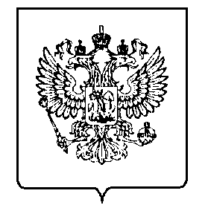
МИНФИН РОССИИ
ФЕДЕРАЛЬНАЯ НАЛОГОВАЯ СЛУЖБА

УПРАВЛЕНИЕ ФЕДЕРАЛЬНОЙ НАЛОГОВОЙ СЛУЖБЫ ПО ЕВРЕЙСКОЙ АВТОНОМНОЙ ОБЛАСТИ
(УФНС России по Еврейской автономной области)

РАСПОРЯЖЕНИЕ
« |  | » |  | 20 г. |  |  |  | №
г. Биробиджан

